# 浩辰软件到款拆分二开方案

（U8V13.0）

## 需求说明

浩辰软件收到客户货款后，由结算部（张兰）输入收款单（应收管理）；业务助理根据业务员提供的信息输入：代理费、其他销售费用、特殊费用、项目开发费等费用；业务拓展部（肖丹）根据实际情况输入：政府支持费；再有结算部（郝晓玲）输入：进货成本分摊；然后由收款单上的业务员进行确认，最后由财务（郝晓玲）进行关闭（审核）。

* 其他需求

1. 超过5个工作日 要有审批提醒
2. 各个审批环节财务郝晓玲有权进行审批
3. 希望可以退到指定的环节

* 到款拆分审批流程

1、到款后，结算部张兰（U8：8216）输入到款单（应收收款单）

2、业务助理（U8账号：北京8201；要加入审批条件） 输入代理费、其他销售费用、特殊费用、项目开发费

3、业务拓展部（肖丹）（U8账号：SZ000270） 输入：政府支持费

4、销售支持部（郝会计）（U8账号：hxl），输入：进货成本分摊

5、业务员确认（参数设定相关业务员）

6、财务终审（郝晓玲）

## U8审批流设置

### 流程设置

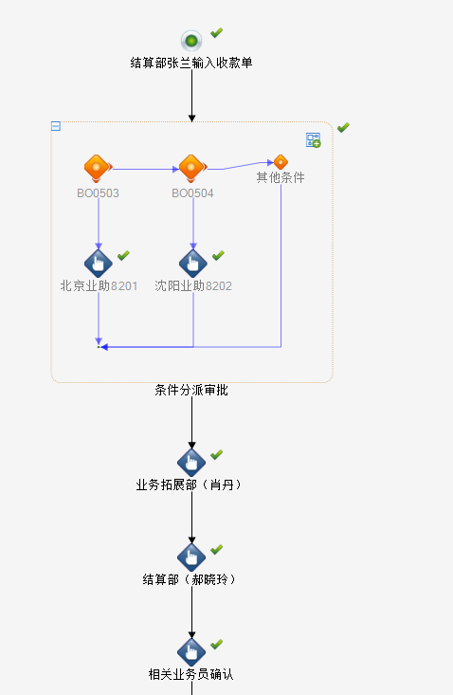

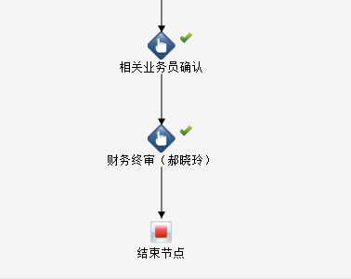

### 允许修改单据设置

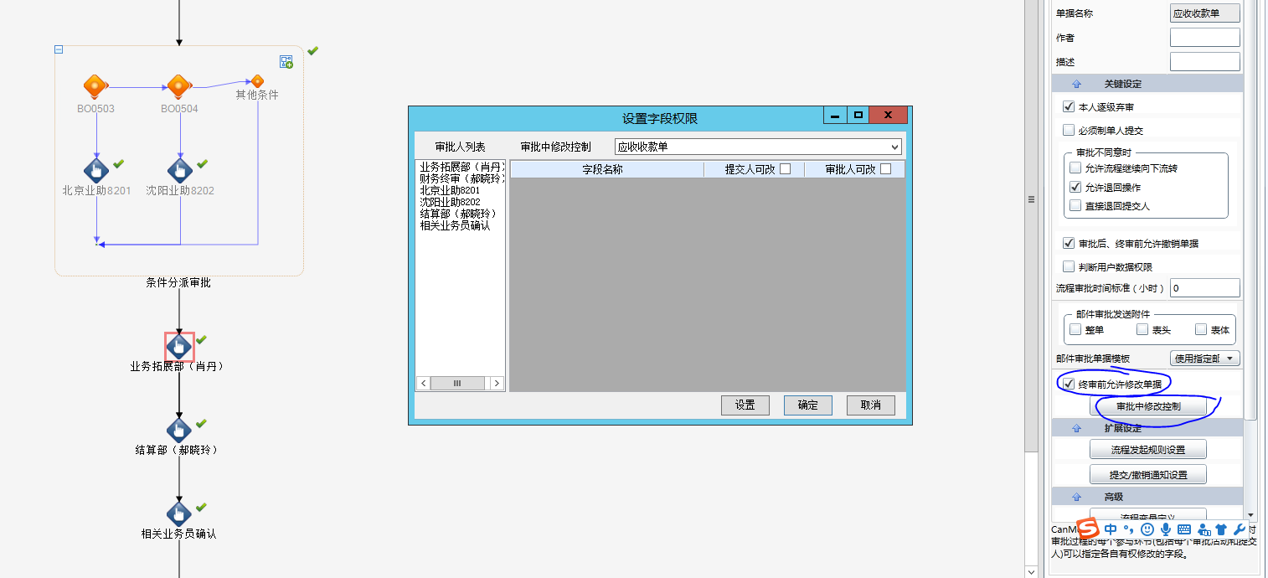

政府支持费审核人

员工[(|hr_hi_Person.cPsn_Num| = 'SZ000010') OR (|hr_hi_Person.cPsn_Num| = 'SZ000270')]

业务员确认审核人

员工[(|hr_hi_Person.cPsn_Num| = '$<varcPerson>') OR (|hr_hi_Person.cPsn_Num| = 'SZ000010')]

### 设置字段修改权限

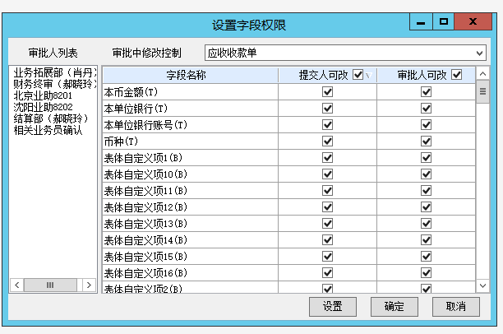

## 收款单格式设计

* 表体增加6个扩展自定义项（数字型，小数位 2位）

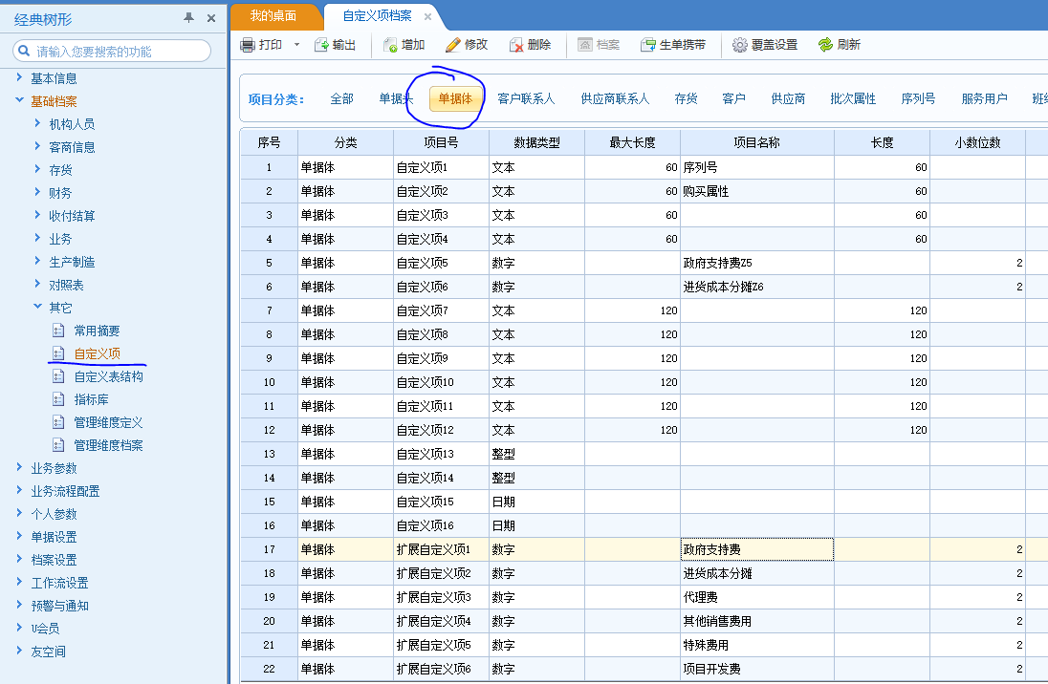

### 输入界面

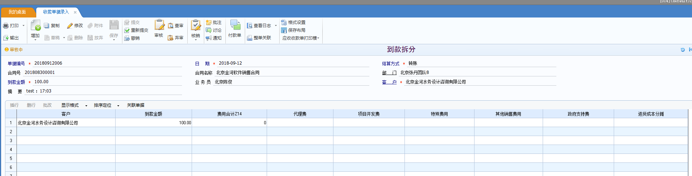

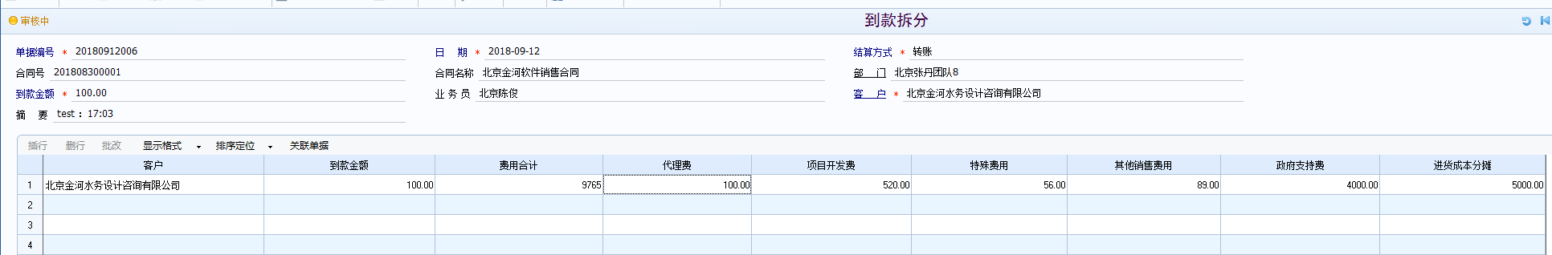

### 开发需求

增加一个按钮【费用拆分】，弹出输入框输入各项费用：

1、代理费、项目开发费、特殊费用、其他销售费用（业务助理进行修改）

2、政府支持费（肖丹修改）

3、进货成本公摊（结算部郝晓玲修改）

4、费用合计（6项费用合计，表体自定义项14）

5、保存后分别写入对应的扩展自定义项

6、前面3组费用 根据不同的登录用户需要分别设置不同的修改权限（希望在数据库中加一张表进行定义，便于修改，表名：_sospDkzfXgQx，字段：尚未想好，希望考虑通用性及扩展性，例如人员变动，多人审批）

7、另外需要说明的是：U8启用了数据权限

记录级启用了：部门、用户、业务员、客户档案、客户权限维度及相关业务员（CRM）

字段级启用了：应收管理的收款单